**附件1**

国密SSL代理网关设备采购技术方案

**一、项目概况及组网需求**

为进一步提升中国人民银行征信系统与接入机构对接系统间数据传输的安全性，人行已完成征信系统服务端对外Web Service接口SM2国密升级改造工作，要求各接入机构配合完成此次征信系统升级改造，调用征信接口的接入机构作为发起方，采用单向验证方式向征信中心端发起SSL协商（算法套件为ECDHE_SM4_CBC_SM3(0xe011)、 ECC_SM4_CBC_SM3(0xe013)、ECDHE_SM4_GCM_SM3(0xe051)、ECC_SM4_GCM_SM3(0xe053)）。结合我社系统建设现状，需配套采购部署国密SSL代理网关设备用于对接系统升级。

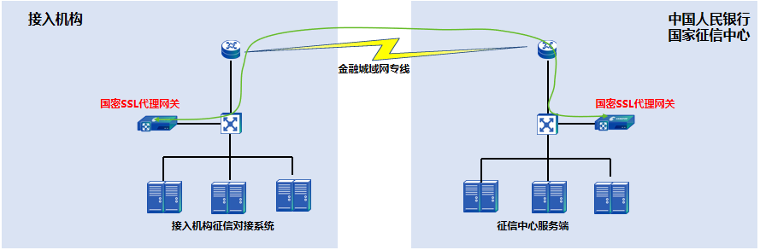

图1 国密SSL代理网关设备组网架构示意图

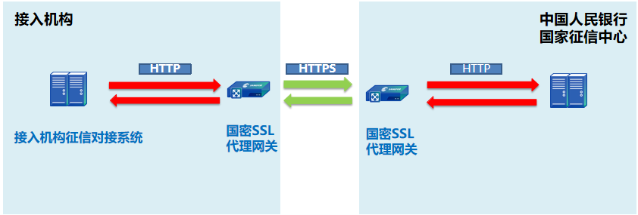

图2 二代征信业务流程示意图

**二、项目建设要求**

**（一）总体要求**

1、本项目所涉及的产品技术服务须由原产品厂商专家技术团队完成。工作包括但不限于总体项目管理、概要方案设计、详细方案设计、设备安装调试、项目归档、验收等工作。

2、中标方应标方案需完全满足我社网络系统建设需求，标的设备产品规格及技术参数需适配我社IT及应用架构，并充分考虑技术扩展性。

3、原产品厂商项目服务团队具有国有大型商业银行、全国政策性银行、全国性股份制商业银行、省级农村信用社（含直辖市命名的农商行）等金融机构安全设备项目实施经验。

4、中标方须做好严格的项目管理流程，做好项目的跟踪和管理，并提供招标方认可的规范的项目管理文档等。

5、中标方的项目成员须根据招标方的计划安排全职参与项目的建设，在建设过程中，若中标方项目组成员未能达到招标方要求，招标方有权要求中标方更换项目人员。

6、参与实施的中标方及原产品厂商项目组成员，须严格遵守保密承诺，为招标方的IT基础架构及信息数据保密，避免外泄任何招标人数据资产。

**（二）建设范围**

1、需求调研。中标方完成我社目标系统网络接入需求梳理，结合现网架构进一步评估建设及割接重点、难点。

2、方案设计。中标方完成我社目标系统组网方案设计，包括但不限于概要设计、详细设计、安全基线、实施工艺、测试方案等。

3、项目实施。中标方严格按照概要设计及详细设计方案组织设备上架安装、版本升级、配置联调、系统可靠性及压力测试等。

4、迁移割接。中标方结合现网架构制定迁移割接方案，并组织迁移割接。

5、配套实施工作。项目实施过程中，中标方须按照招标方要求配套完成设备及布线标签规范、资产录入，设备监控纳管等工作。

**三、技术验收标准**

1、项目规划建设须符合国家网络安全法、等级保护指引、网上银行通用规范等法律法规，满足人民银行、银保监局管理要求等。

2、货物到货验收。设备到货后，招标方依照本项目的招标技术要求对全部设备、产品、型号、规格、数量、外型、外观、包装及资料、文件（如装箱单、保修单、随箱介质等）等进行验收。

3、货物安装运行验收。设备安装调试完毕并稳定运行三个月后，待中标方提交全部项目交付物（包括但不限于设计方案、实施方案、测试方案及报告、运维操作手册等文档）后由招标方根据招标技术要求组织货物安装运行验收。

**四、维保服务要求**

中标方须提供原产品厂商五年维保服务，提供原产品厂商售后服务承诺书原件。维保服务期内中标方需免费提供备品备件更换、版本升级、缺陷修复、重保服务支持、巡检等服务。

（一）基本维护服务要求

1、定期维护技术支持：不少于每月一次的例行设备巡检，出具设备巡检报告并加盖公章，对巡检过程中出现的问题，中标人需配合整改优化；对设备的网络、硬件、配置、软件系统进行定期维护，监控运行情况，保证设备正常运行；

2、重保服务支持：遇国家重大节假日、双十一、重要业务时点、系统迁移期间等，中标人需向招标人提供重保方案；

3、升级服务：在原厂商提供升级与更新服务基础上，中标人还需免费提供设备版本、设备缺陷修复、必要的补丁更新、扩容升级等技术支持服务；

4、快速响应服务: 维保设备出现故障不能正常工作时，招标人通过电话、邮件等方式通知后，中标人需在30分钟内通过远程诊断解决问题，如果通过电话、远程协助等方式无法使系统恢复正常，需在4小时内安排原厂技术工程师到现场进行故障定位及处置；

5、备品备件支持：为保证维保设备故障或损坏后中标人能快速处理，中标人需在本地需提供维保设备原厂商7*24小时备品备件及技术响应服务。

（二）高级维保服务要求

1、中标人需每季度进行客户拜访，了解项目的执行情况及投标人需求动向，保障维保服务期内各项工作的顺利开展；

2、建立完整的客户维护服务档案，包括但不限于网络拓扑、设备信息、维护服务记录、升级变更记录、维护服务报告等：

3、为了更好地保障招标人网络系统安全稳定运行，维保服务期内中标人需定期安排高级技术专家进行技术支持及培训交流工作。

**五、技术规格**

“★”号条款内容为实质性响应要求，投标人必须作出满足或者优于原要求和条件的承诺，否则我社将取消该投标人继续参与本项目后续采购活动的资格。

|  |  |  |
| --- | --- | --- |
| 指标项 | 技术要求 | 响应要求 |
| 配置参数 | ★1.独立的信创国密SSL代理网关设备，须提供与国产操作系统、国产CPU兼容性认证证书，提供证明材料并加盖公章；  ★2.设备大小≥1U，配置双电源，硬盘≥1T，内存≥32G，千兆电口≥4个，千兆光口≥4个含模块，万兆光口≥4个含模块，独立的带外管理口≥1个；  ★3.七层吞吐量≥30Gbps，七层每秒新建连接数≥100W，七层并发连接数≥300W；四层吞吐量≥30G，四层每秒新建连接数≥60W，四层并发连接数≥1600W； SSL吞吐率（RSA2048）≥10Gbps，SSL每秒新建连接数（RSA2048）≥1.5W，SSL并发连接数（RSA2048）≥70W；SSL吞吐率（SM2）≥2.5Gbps，SSL每秒新建连接数（SM2）≥1W，SSL并发连接数（SM2）≥60W； |  |
| 基本功能 | ★4.支持IPv4和IPv6双栈网络协议,支持NAT64、NAT46、NAT66、NAT44；  ★5.支持主备、主主部署模式；  ★6.支持单向、双向SSL卸载，支持标准的 SSL3.0、TLS1.0、TLS1.2、SM2v1.1等协议；  7.SSL算法可配置，过滤弱算法，拒绝未配置的客户端算法请求；  ★8.支持通用的主流加密算法，包括 DES、AES、3DES、RC4 及国产加密算法（SM2、SM3、SM4等）；  9.支持丰富的健康检查方法，包括但不限于：ICMP、TCP、UDP、HTTP、HTTPS、FTP、SNMP等多种服务器健康检查方式  10.支持客户端证书过滤功能，支持基于issus、subject等拒绝连接；  ★11.支持同一服务下使用多套证书可以分别设置SSL协议、加密套件以及客户端认证策略；  12.支持对设备硬件状态进行监控和告警阈值设定，支持syslog和snmp发送相关告警，支持监控信息web页面展示，直观查看设备运行情况；  13.支持SNMPv1、SNMPv2、SNMPv3等网络管理协议；  ★14.单一设备可同时支持服务器负载均衡和SSL卸载功能功能，且同时处于激活可使用状态，无需额外购买相应授权；  15.支持轮询、加权轮询、最少用户数、HASH、最少流量等负载均衡算法； |  |
| 产品资质 | ★16.投标设备具有国家公安部颁发的《计算机信息系统安全专用产品销售许可证》证书；  ★17.投标设备具有国家版权局颁发的《计算机软件著作权登记证书》证书；  ★18.投标设备具有《IPV6 Ready认证证书》；  ★19.设备具有国家密码管理局颁发的《商用密码产品认证证书》，《密码模块安全技术要求》满足第二级及以上等级要求； | 提供证明材料并加盖公章 |
| 服务 | ★20.提供原厂五年免费质保； |  |
| 其他 | ★21.近三年(2021年1月起)投标设备（型号匹配）至少具备1个国有大型商业银行总行、全国政策性银行总行、全国性股份制商业银行总行、省级农村信用社（含直辖市农商行）、省级城商行总行信创国密SSL代理网关项目实施案例（提供案例合同复印件等证明材料并加盖公章）。 | 提供证明材料并加盖公章 |